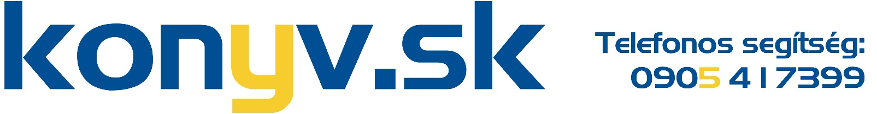
Tisztelt Obecná knižnica v Ľubej!
Webáruházunkban rendelést adott le.
Termékek
 | Név
  Bruttó ár
  Mennyiség
  Bruttó ár összesen
 | ZARAH ÁLMA (276359)  EAN kódok: 9789636043957
  16,98 €
  1 db
  16,98 €
 | DACSZÖVETSÉG - HAMBURGI REGÉNYEK 2. (274291)  EAN kódok: 9789635708253  Beszállítói raktárról!: 8-10 nap
  17,27 €
  1 db
  17,27 €
 | DACSZÖVETSÉG - HAMBURGI REGÉNYEK 3. (276976)  EAN kódok: 9789635708512
  17,27 €
  1 db
  17,27 €
 | DACSZÖVETSÉG 4. (281810)  EAN kódok: 9789635707980
  17,27 €
  1 db
  17,27 €
 | ÍRD FEL A NEVEMET AZ ÉGRE (283274)  EAN kódok: 9789635978724
  12,74 €
  1 db
  12,74 €
 | A VASÁRNAP KOLDUSAI (271194)  EAN kódok: 9789635047048  Beszállítói raktárról!: 8-10 nap
  15,57 €
  1 db
  15,57 €
 | STONEHENGE - AZ IDŐ KATEDRÁLISA (292330)  EAN kódok: 9789635668748  Kötés: Kemény kötés
  22,62 €
  1 db
  22,62 €
 | AZ ÉG MINDEN KÉKJE (285405)  EAN kódok: 9789635047468
  18,40 €
  1 db
  18,40 €
 | A LEGBÁTRABB NŐ (272524)  EAN kódok: 9789635705900
  17,27 €
  1 db
  17,27 €
 | A TITKOK TITKA (294462)  EAN kódok: 9786151100417  Kötés: kemény
  25,45 €
  1 db
  25,45 €
 | DR. VÉGZET - CSÁBÍTÓ DOKTOROK - BEAU- (296063)  EAN kódok: 9789636831929  Kötés: Puha kötés
  18,12 €
  1 db
  18,12 €
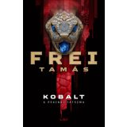 | KOBALT - A PEKINGI JÁTSZMA (293258)  EAN kódok: 9789636047740  Kötés: Puhatáblás
  21,23 €
  1 db
  21,23 €
 | HEGY ÉS DOMBOCSKA (287476)  EAN kódok: 9786156494856
  12,71 €
  1 db
  12,71 €
 | FELHŐ ÉS FELHŐCSKE (283922)  EAN kódok: 9786156494603
  12,71 €
  1 db
  12,71 €
 | BRÚNÓ BEMUTATJA BUDAPESTET (274283)  EAN kódok: 9789636033897  Beszállítói raktárról!: 8-10 nap
  19,82 €
  1 db
  19,82 €
 | BALATONI BÖNGÉSZŐ BRÚNÓVAL (289361)  EAN kódok: 9789636037376  Beszállítói raktárról!: 8-10 nap
  14,15 €
  1 db
  14,15 €
 | BOGYÓ ÉS BABÓCA FINOMSÁGAI (231123)  EAN kódok: 9786155883316
  15,54 €
  1 db
  15,54 €
 | BOGYÓ ÉS BABÓCA BÖNGÉSZŐ (282845)  EAN kódok: 9786156494498
  14,13 €
  1 db
  14,13 €
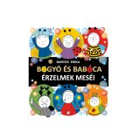 | BOGYÓ ÉS BABÓCA - ÉRZELMEK MESÉI (292865)  EAN kódok: 9786156911360
  19,79 €
  1 db
  19,79 €
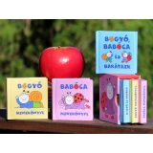 | BOGYÓ ÉS BABÓCA MINIKÖNYVEK (281293)  EAN kódok: 9786156494450
  14,13 €
  1 db
  14,13 €
  Összesen
  343,17 €
  Végösszeg
  343,17 €
Kapcsolattartó adatok
Telefonszám (A futárszolgálat ezen fogja keresni Önt) |  |  | Email
+421908539143 |  |  | starosta@obecluba.sk

  Számlázási adatok
  Név | Obecná knižnica v Ľubej
  Ország | Szlovákia
  Irányítószám | 94353
  Település | Ľubá
  Utca, házszám | Ľubá 79
  Adószám | 00309052
  Vásárló típus | Cég
  Szállítási adatok
  Név | Obecná knižnica v Ľubej
  Ország | Szlovákia
  Irányítószám | 94353
  Település | Ľubá
  Utca, házszám | Ľubá 79

Egyéb vásárló adatok
Hírlevél feliratkozás | Igen
Megrendelés adatok
Azonosító | 19995-122317
Szállítási mód | GLS futárszolgálat
Fizetési mód | UTÁNVÉT - GLS futárszolgálatos szállításkor

Áruház adatai
Cégnév / Név | KNIHY-MOLNÁR-KÖNYV, s.r.o.
Cím | 92901 Dunajská Streda, Ádorská 739/14
Telefon | +421 905 417 399
Fax | 031/5527276
Email | molnar@konyv.sk
Weboldal | https://www.konyv.sk
Bankszámlaszám | SK6975000000004024564888
Adószám | 2022428815
EU adószám | SK2022428815
Cégjegyzék szám | 36820253
Cégjegyzéket vezető bíróság | Obch.reg. OS Trnava, oddiel. SRO vl.č.20502/T
Köszönjük, hogy webáruházunkban vásárolt!
Az elállás jogáról, a szavatosságról és az egyéb vásárlási feltételekről IDE KLIKKELVE tájékozódhat.
Megrendelését, amennyiben raktárron lévő terméket rendelt 2-3 napon belül átadjuk a futárnak, rendelhető termék esetén 8-10 napig tart ugyanez. Bizonyos esetekben ez tovább is eltarthat, ebben az esetben mindenképp értesítjük. Hogy mikor adjuk át a postának a csomagot arról e-mail-t küldünk.
Amennyiben megrendelését valamelyik boltunkban venné át, várja meg míg SMS-ben vagy e-mailben jelezzük Önnek a könyvek megérkezését.
Banki átutalás esetén a csomagja elkészülése után küldjük el Önnek a számlát ami alapján majd kifizetheti megrendelését.
Ne fizessen amíg nem kapta meg a számlát megrendeléséről.
Amennyiben előrendelhető könyvet is rendelt, abban az esetben az előrendelhető termék megjelenési dátuma után adjuk postára a teljes csomagot!
Ez egy automata visszaigazolás a megrendelés leadásáról, nem jelenti a szerződés létrejöttét.

